Звіт до лабораторної роботи №.10

**Тема: Додаткові можливості структурування даних.**

**Власні типи користувача**

Студента 111 групи

Ілюка Богдана

**Завдання (варіант 11)**

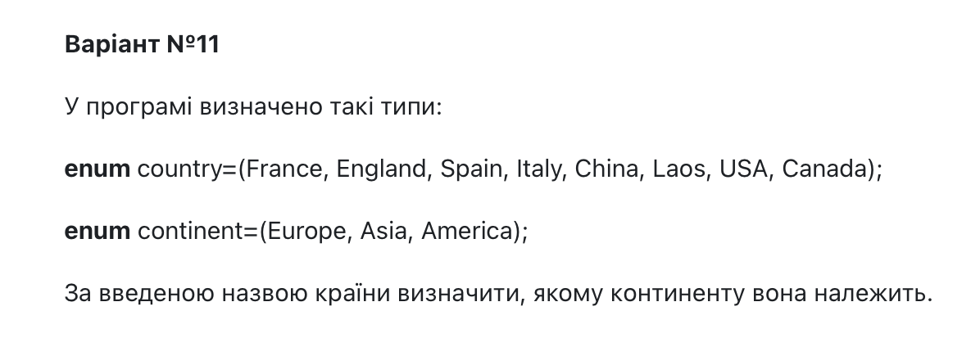

**Посилання на код:** <https://onlinegdb.com/bQ3-KMH5u>

